## 动画效果：

## 自动的轮播图

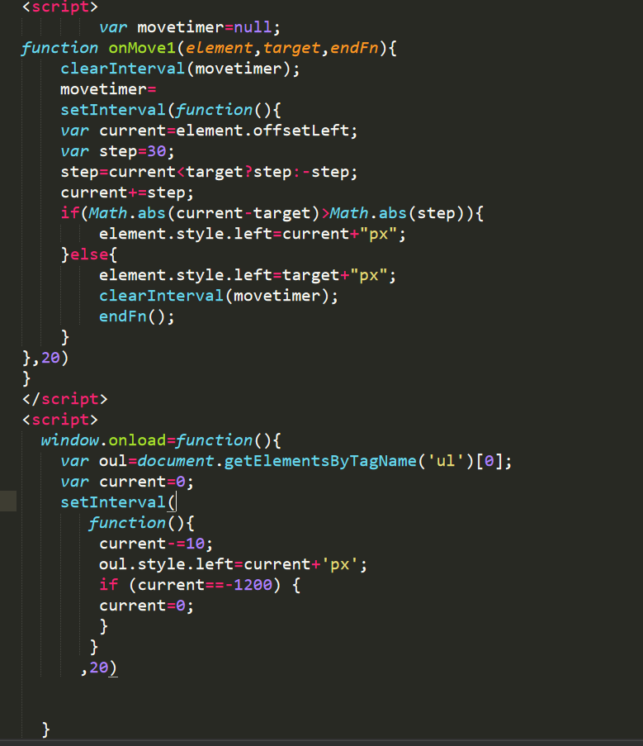

## 变速直线运动

和匀速对比一下，速度变成目标减去现在处以十，step大于0时使用像上取整，step小于0时使用向下取整。最后就不需要判断是否超过了，因为最后速度是一所以一定刚好到。

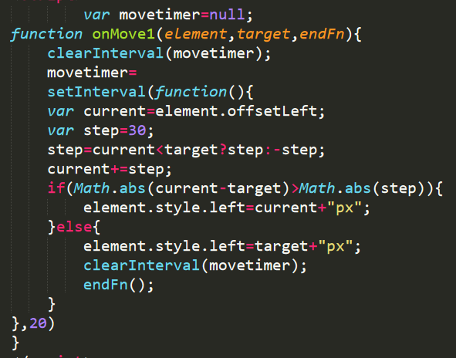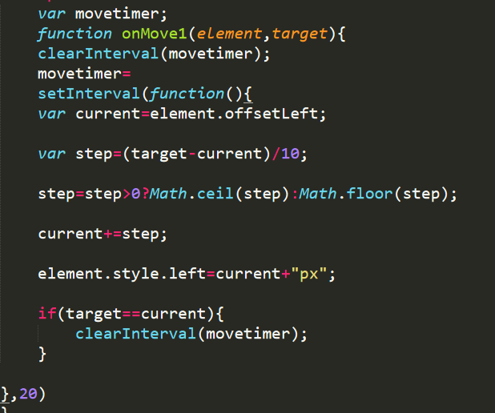

## 三合一的轮播图

通过所将索引值付给一个全局变量来达到效果。使用这个全局变量来实现三种事件之间的沟通。

鼠标移动事件：

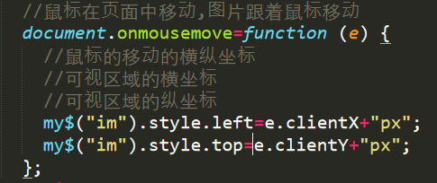

使用事件处理函数对象参数，来获取鼠标的xy值。